PANDUAN PENELITIAN

HIBAH INTEGRASI TRI DHARMA (HIT)

FAKULTAS AGAMA ISLAM UNIVERSITAS MUHAMMADIYAH SURAKARTA

TEMA PENELITIAN:

Integrasi Keilmuan Islam dalam Pengembangan Quranic Worldview, Pendidikan dan Ekonomi

Disusun Oleh:

Fakultas Agama Islam

FAKULTAS AGAMA ISLAM

UNIVERSITAS MUHAMMADIYAH SURAKARTA

2021/2022
PENDAHULUAN
Penelitian, proses belajar mengajar dan pengabdian masyarakat adalah sebuah proses simultan dalam membentuk kompetensi sebuah lembaga perguruan tinggi. Luaran utama perguruan tinggi pada program sarjana adalah alumni yang akan menjadi sumber daya manusia di tengah masyarakat. Secara khusus FAKULTAS AGAMA ISLAM Universitas Muhammadiyah Surakarta (FAI UMS) menghasilkan luaran alumni yang menjadi input bagi organisasi baik bisnis, sosial maupun pemerintahan. Luaran berikutnya yang tak kalah penting adalah hasil penelitian yang bisa diterapkan untuk meningkatkan kualitas hidup masyarakat.
Dalam pendekatan Outcome Based Education (OBE) penelitian menjadi bahan utama bagi proses belajar mengajar dan teknologi terapan yang akan disumbangkan kepada masyarakat. Pengajaran berbasis penelitian dan hilirisasi hasil penelitian menjadi penting bagi hasil sebuah penelitian. Pada tahap awal hasil penelitian yang baik harus dipublikasikan untuk mendapatkan feedback dari para peneliti lain pada bidang yang sama dan juga menjadi bahan diskusi dalam bidang keilmuan terkait. Pada tahap berikutnya penelitian yang sudah dipublikasikan menjadi bahan ajar bagi mahasiswa dan sumber pengembangan teknologi yang akan diterapkan dalam industry maupun di lembaga nir laba dan pemerintahan.
FAI UMS sebagai sebuah lembaga di PTM memerlukan peningkatan jumlah publikasi ilmiah di jurnal bereputasi yang merupakan hasil kerjasama dosen-mahasiswa. Hal ini penting sebagai sebuah terobosan untuk meningkatkan kualitas publikasi dalam rangka meningkatkan nilai akreditasi masing-masing program studi di FAI UMS. Bahan ajar yang bersumber dari penelitian juga merupakan hal penting bagi FAI UMS dalam rangka memperbaiki kualitas pembelajaran, sehingga mahasiswa mendapatkan materi ajar dan menempuh kurikulum yang up to date dengan perkembangan bisnis modern. Penelitian dalam hibah ini diharapkan juga menghasilkan model yang bisa diterapkan dalam organisasi bisnis maupun organisasi nir laba dan pemerintah sebagai bentuk pengabdian masyarakat dosen dan mahasiswa FAIUMS.
Hibah integrasi Tridharma Perguruan Tinggi (HIT) adalah sebuah kegiatan penelitian yang terintegrasi dengan penulisan bahan ajar bagi mahasiswa dan pengabdian masyarakat sebagai bentuk hilirisasi penelitian. Kegiatan ini diawali dengan penelitian yang hasilnya dipublikasikan di jurnal ilmiah internasional bereputasi (minimal Scopus Q3). Selanjutnya hasil publikasi tersebut juga menjadi bahan ajar bagi mahasiswa untuk mata kuliah kompetensi utama di FAIUMS.

Peneliti juga diharapkan mempunyai mitra dari pemangku kepentingan yang menjadi mitra untuk pelaksanaan pengabdian masyarakat.
Tema besar dari penelitian FAKULTAS AGAMA ISLAM Universitas Muhammadiyah Surakarta adalah Tema besar ini terkait dengan arah dan pengembangan FAI UMS untuk menjadi pusat pengembangan ilmu ekonomi dan bisnis yang memberikan arah perubahan. Isue sentral dari tema besar ini terkait dengan perubahan lanskap bisnis dan kebijakan ekonomi di Indonesia saat ini. Daya saing organisasi menjadi kunci dari pengembangan organisasi baik bisnis, nirlaba maupun organisasi pemerintahan. Ekonomi digital merupakan habitat baru dari ilmu ekonomi dan bisnis yang saat ini sudah menjadi praktek bisnis dan bagian integral dari kebijakan bisnis. Perkembangan terbaru ini harus dikaji dan pada gilirannya menjadi bahan ajar bagi mahasiswa, serta model pengembangan bisnis dan kebijakan ekonomi yang bisa diterapkan oleh mitra FAIUMS.

TUJUAN KEGIATAN:
Hibah ini mempunyai beberapa tujuan, yaitu:

- Meningkatkan kuantitas dan kualitas publikasi dosen dan mahasiswa FAI UMS pada jurnal bereputasi.
- Meningkatkan kuantitas dan kualitas bahan ajar mata kuliah kompetensi utama di FAI UMS.
- Meningkatkan jumlah pengabdian masyarakat dosen dan mahasiswa FAI UMS.

MANFAAT KEGIATAN:

Hibah ini bermanfaat untuk:

- Meningkatkan reputasi internasional FAI UMS sebagai pusat kajian di bidang ekonomi Islam, pendidikan Islam dan Ilmu Alquran dan tafsir.
- Meningkatkan kualitas pembelajaran yang sesuai dengan kebutuhan stakeholders FAI UMS.
- Meningkatkan kualitas lulusan FAI UMS agar lebih berdaya saing.

LUARAN KEGIATAN:

Luaran kegiatan hibah ini adalah:

- Jurnal internasional bereputasi (minimal Scopus Q3).
- Laporan dan publikasi pengabdian masyarakat.
- Bahan ajar mata kuliah kompetensi utama.

KETENTUAN UMUM

- Pengusul adalah dosen tetap FAKULTAS AGAMA ISLAM Universitas Muhammadiyah Surakarta.
- Tim pengusul maksimal beranggotakan 2 orang dosen, serta melibatkan mahasiswa minimal 2 orang dan diperbolehkan untuk menjadi bagian dari tugas akhir mahasiswa (skripsi) atau program kreativitas mahasiswa.
- Anggaran yang diajukan Rp 40 juta.
- Penerima hibah memenuhi luaran berupa jurnal internasional bereputasi (Scopus Q3), laporan dan publikasi pengabdian masyarakat dan bahan ajar.
- Bagi pengusul HIT yang dibiayai, tidak diperkenankan mengakses hibah internal UMS (PID dan LPPM)
- Penerima hibah HIT bersedia menerima sanksi jika gagal memenuhi luaran yang ditentukan dalam hibah. Sanksi tersebut akan ditulis di dalam kontrak Hibah Integrasi Tridharma Perguruan Tinggi.
TATA CARA PENGUSULAN PENELITIAN
- Pengusulan HIT dilakukan dengan melengkapi identitas pengusul dan mengunggah proposal melalui ISRECOD UMS di alamat https://isrecod.ums.ac.id/. Tahapan-tahapan yang harus dilakukan adalah sebagai berikut:
- Log in ke sistem ISRECOD (https://isrecod.ums.ac.id/) dengan Uni ID, kemudian pilih HIT Fakultas Agama Islam.

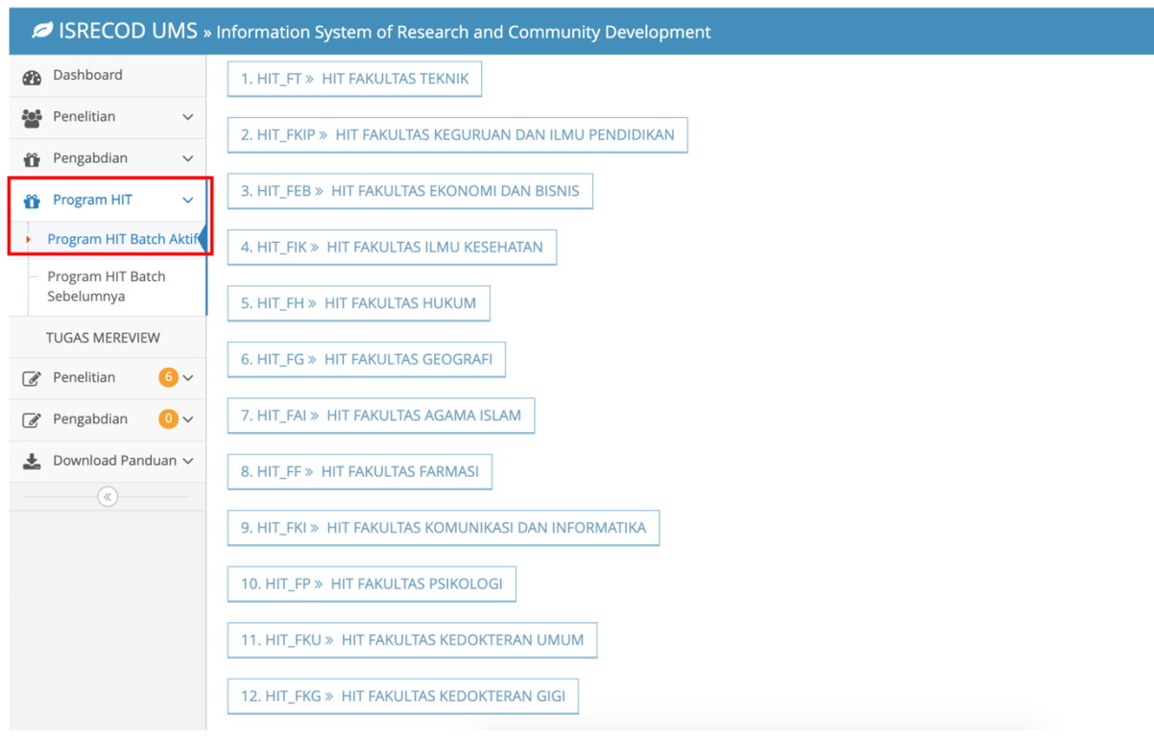

- Laman pada bagian persyaratan
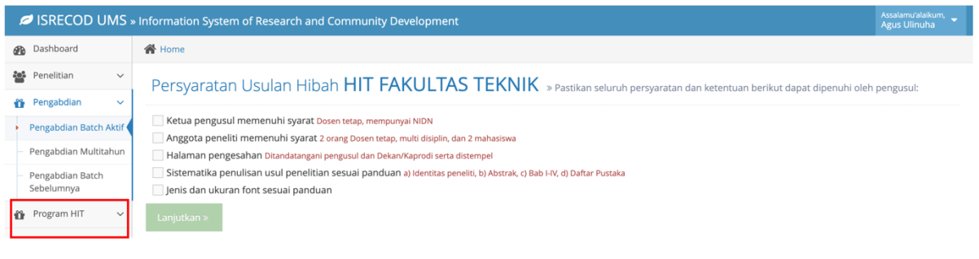

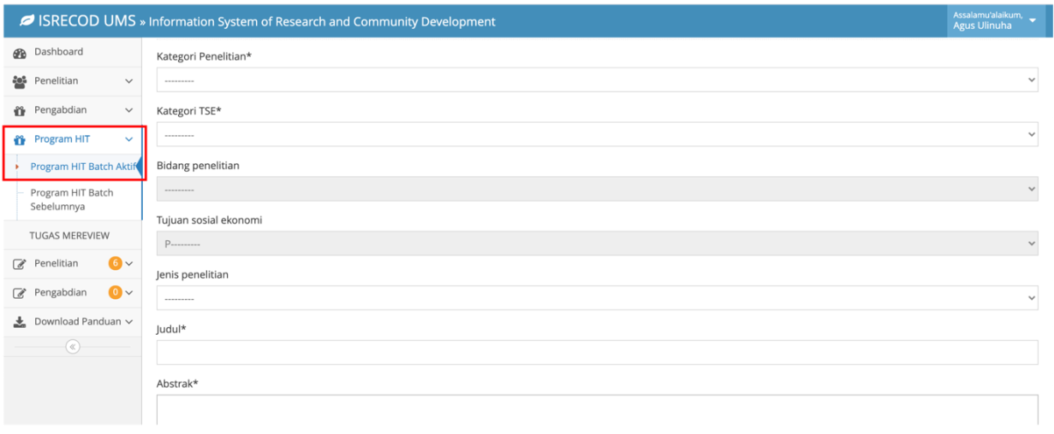
- Tampilan halaman pengusul peneliti

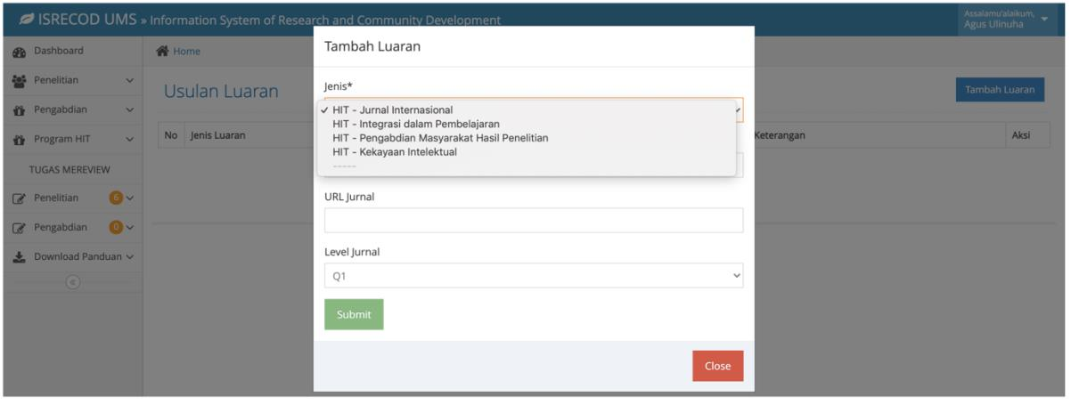
- Isian luaran yang direncanakan

- Tampilan Unggah Proposal, perkembangan dan laporan
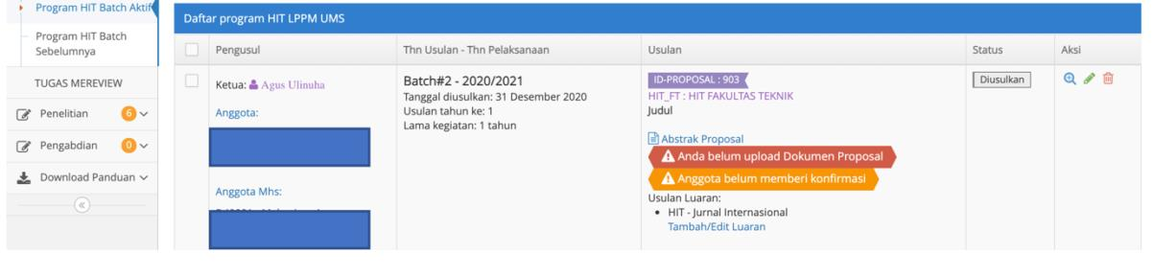

SISTEMATIKA PROPOSAL

Proposal ditulis dengan menggunakan font Times New Roman 12 dengan jarak baris 1,5. Adapun untuk abstraksi dengan jarak baris 1. Jumlah halaman proposal HIT antara 10 sampai 15 halaman tidak termasuk daftar pustaka. Proposal HIT terdiri dari:
- Halaman Judul
- Halaman Pengesahan
- Abstrak
- Pendahuluan
- Kajian Pustaka
- Metode Penelitian

- Luaran Penelitian
- Jadwal Penelitian
- Daftar Pustaka.

- Halaman Judul

PROPOSAL
HIBAH INTEGRASI TRIDHARMA PERGURUAN TINGGI

JUDUL PENELITIAN

Pengusul:
Ketua:
Anggota:

FAKULTAS AGAMA ISLAM UNIVERSITAS MUHAMMADIYAH SURAKARTA
Bulan, Tahun

- Halaman Pengesahan

HALAMAN PENGESAHAN
USULAN HIBAH INTEGRASI TRI DHARMA PERGURUAN TINGGI FAKULTAS AGAMA ISLAM

- Judul Penelitian :
- Ketua Pelaksana :
  - Nama Lengkap :
  - Jenis Kelamin :
  - NIK/NIDN :
  - Pangkat / Golongan :
  - Jabatan Fungsional :
e. Program Studi :
- Anggota Peneliti :
  - Nama Anggota :
  - Nama Anggota :
- Nama Mahasiswa yang terlibat :
  - Nama/NIM :
  - Nama/NIM :
- Biaya Pelaksanaan :

Menyetujui
Dekan FAKULTAS AGAMA ISLAM

NIDN.
Surakarta, Ketua Peneliti

NIDN.

- Abstrak
Abstrak penelitian berisi ringkasan latar belakang penelitian, rumusan masalah, tujuan penelitian, kontruksi teori dan metode penelitian.

- Pendahuluan
Pendahuluan berisi deskripisi alasan kenapa peneliti memilih subjek penelitian yang dimaksud. Pendahuluan juga merumuskan tentang teori dan praktik (gap), diskursus teori, dan diskursus metodologi yang menunjukkan kebaruan (novelty) dari penelitian yang akan dilakukan. Pendahuluan juga berisi perumusan masalah, tujuan penelitian dan manfaat penelitian.

- Kajian Pustaka
Kajian pustaka membahas konsep yang menjadi kerangka kerja dan kerangka analisis penelitian. Kajian pustaka juga mendiskusikan definisi konseptual masing-masing variabel yang dirunut dari teori dasar yang dipergunakan dalam penelitian. Kajian pustaka menggunakan referensi dari literatur terbaru (10 tahun terakhir) dalam bidang kajian yang sama, buku dan terutama jurnal ilmiah bereputasi. Jika penelitian kuantitatif, maka kajian pustaka juga memuat pernyataan hipotesis penelitian dan model konseptual penelitian.

- Metode Penelitian
Pada bagian metode penelitian menjelaskan tentang desain penelitian (kuantitatif atau kualitatif). Penjelasan tentang metode penelitian dilengkapi dengan metode analisis yang dipergunakan dalam penelitian.

- Luaran Penelitian
Pada bagian luaran penelitian ini pengusul perlu memberikan penjelasan mendetail tentang:
  - Rencana publikasi.
Pengusul menjelaskan jurnal ilmiah internasional bereputasi (minimal Scopus Q3) yang menjadi target publikasi. Penjelasan dilengkapi dengan ruang lingkup jurnal, SJR terakhir dan dewan redaksi jurnal. Jurnal ilmiah bereputasi yang menjadi target luaran penelitian bukan merupakan jurnal predator dengan prosedur publikasi yang wajar.

  - Rencana pengabdian masyarakat.
Pengusul menjelaskan rencana pengabdian masyarakat yang akan dilaksanakan sebagai hasil penelitian. Penjelasan tentang mitra peneliti yang menjadi subyek pengabdian masyarakat serta lokasi dan jadwal pelaksanaan pengabdian masyarakat wajib dilakukan.
  - Rencana bahan ajar.
Pengusul menjelaskan bahan ajar yang menjadi luaran penelitian. Peneliti perlu menjelaskan bahan ajar akan dipergunakan untuk mata kuliah apa dan dalam bentuk apa bahan ajar tersebut disampaikan pada mahasiswa.
  - Keterlibatan Mahasiswa
Pengusul wajib mendeskripsikan apa dan bagaimana terkait dengan keterlibatan mahasiswa dalam luaran penelitian ini. Penjelasan ini terkait dengan peran mahasiswa dalam pelaksanaan penelitian serta manfaat penelitian ini bagi mahasiswa.

- Jadwal Penelitian
Jadwal penelitian disusun secara rinci dengan tabel. Durasi penelitian sampai dengan accepted publikasi di jurnal bereputasi internasional minimal scopus Q3 adalah 10 bulan. Adapun laporan dan publikasi masyarakat, dan bahan ajar diselesaikan bulan ke 11 dan 12 dalam masa penelitian berlangsung.

- Daftar Pustaka
Daftar pustaka proposal penelitian disusun dengan sumber pustaka yang relevan dan kontemporer menggunakan format American Psychological Association (APA). Daftar pustaka proposal diutamakan dari jurnal ilmiah bereputasi pada bidang- bidang kajian yang terkait dengan penelitian

PERSYARATAN REVIEWER DAN FORMULIR PENILAIAN
Persyaratan reviewer:
- Tim reviewer dari hibah integrasi Tridharma Perguruan Tinggi berasal dari FAKULTAS AGAMA ISLAM Universitas Muhammadiyah Surakarta dengan SK penugasan dari dekan FAI UMS.
- Persyaratan sebagai reviewer adalah berpendidikan minimal S2 bidang HES, PAI, Studi Islam, dan IQT.

FORMULIR PENILAIAN PROPOSAL
- Identitas

Fakultas/Progdi | :
Judul Penelitian | :
Ketua Peneliti | :
Jumlah Anggota | : | orang
Biaya | : | Diajukan:  Rp | Direkomendasikan:  Rp

- Tabel Penilaian

Kriteria Penilaian | Bobot (%) | Skor | Nilai
Kesesuaian dengan tema HIT FAIUMS | 10
Pendahuluan: penjelasan tentang gap penelitian, kebaruan penelitian dibandingkan penelitian  sebelumnya dan perumusan masalah. | 15
Kajian Pustaka, penjelasan konseptual dan  perumusan hipotesis (jika ada) | 15
Metode penelitian; kesesuaian dengan  perumusan masalah dan tujuan penelitian. | 10
Luaran penelitian; penjelasan detail tentang publikasi, pengabdian masyarakat dan bahan  ajar. | 30
Keterlibatan mahasiswa | 10
Daftar Pustaka, relevansi daftar pustaka dengan  penelitian dan kebaruan pustaka. | 10
Skor Total | 100

Panduan penilaian (skor):
Skor antara 1 (sangat buruk), 2 (buruk), 3 (cukup), 4 (baik), 5(sangat baik).
Passing grade minimal penilaian proposal 300.

Rekomendasi : Diterima/Ditolak

Alasan penolakan:

Masukan untuk perbaikan:

Surakarta,

Reviewer:

FORMULIR PENILAIAN PRESENTASI PROPOSAL
- Identitas

Fakultas/Progdi | :
Judul Penelitian | :
Ketua Peneliti | :
Jumlah Anggota | : | orang
Biaya | : | Diajukan:  Rp | Direkomendasikan:  Rp

- Tabel Penilaian

Kriteria Penilaian | Bobot (%) | Skor | Nilai
Kemampuan menjelaskan isi proposal | 20
Kemampuan menjelaskan luaran publikasi | 20
Kemampuan menjelaskan luaran pengabdian  masyarakat. | 20
Kemampuan menjelaskan luaran bahan ajar | 20
Kemampuan menjelaskan keterlibatan  mahasiswa | 20
Skor Total | 100

Panduan penilaian (skor):
Skor antara 1 (sangat buruk), 2 (buruk), 3 (cukup), 4 (baik), 5(sangat baik).
Passing grade minimal penilaian presentasi proposal 300.
Rekomendasi : Diterima/Ditolak

Alasan penolakan:

Masukan untuk perbaikan:

Surakarta,

Reviewer:

FORMULIR PENILAIAN MONITORING DAN EVALUASI LAPORAN KEMAJUAN HIT
- Identitas

Fakultas/Progdi | :
Judul Penelitian | :
Ketua Peneliti | :
Jumlah Anggota | : | orang

- Tabel Penilaian

Kriteria Penilaian | Bobot (%) | Skor | Nilai
Capaian kegiatan sesuai jadwal penelitian | 20
Perkembangan rencana publikasi penelitian | 20
Perkembangan rencana pengabdian masyarakat | 20
Perkembangan rencana bahan ajar | 20
Skor Total | 100

Panduan penilaian (skor):
Skor antara 1 (sangat buruk), 2 (buruk), 3 (cukup), 4 (baik), 5(sangat baik).
Passing grade minimal penilaian presentasi proposal 300.
Rekomendasi : Dilanjutkan/Diperbaiki/Ditolak Alasan penolakan:

Masukan untuk perbaikan:

Surakarta, Reviewer:

FORMULIR PENILAIAN LAPORAN AKHIR HIT
- Identitas

Fakultas/Progdi | :
Judul Penelitian | :
Ketua Peneliti | :
Jumlah Anggota | : | orang

- Tabel Penilaian

Kriteria Penilaian | Bobot (%) | Skor | Nilai
Capaian kegiatan sesuai jadwal penelitian | 20
Capaian publikasi penelitian | 20
Capaian pengabdian masyarakat | 20
Capaian bahan ajar | 20
Skor Total | 100

Panduan penilaian (skor):
Skor antara 1 (sangat buruk), 2 (buruk), 3 (cukup), 4 (baik), 5(sangat baik).

Passing grade minimal penilaian presentasi proposal 300. Publikasi penelitian di jurnal ilmiah bereputasi
Judul artikel:
Nama Jurnal Ilmiah:
Volume: No: Tahun: Status artikel: Accepted/Published

Pengabdian Masyarakat:
Lokasi : Mitra pengabdian masyarakat: Publikasi hasil pengabdian masyarakat:
  - Koran b. Prosiding c. Artikel
Keterangan:

Bahan Ajar:
Judul Bahan Ajar: Mata Kuliah :

Rekomendasi : Diterima/Diperbaiki/Ditolak

Alasan penolakan:

Masukan untuk perbaikan:

Surakarta, Reviewer:

